PENGARUH PEMANFAATAN MEDIA PEMBELAJARAN
BERBASIS DIGITAL APLIKASI CAPCUT TERHADAP MOTIVASI BELAJAR SISWA PADA MATA PELAJARAN
PAI DI SMA NEGERI 1 SEI SUKA
KECAMATAN SEI SUKA
KABUPATEN BATU BARA

SKRIPSI

Oleh

RINI NOVIKA
NPM/NIRM : 0211001952/021.24.1.1.1.1.0956

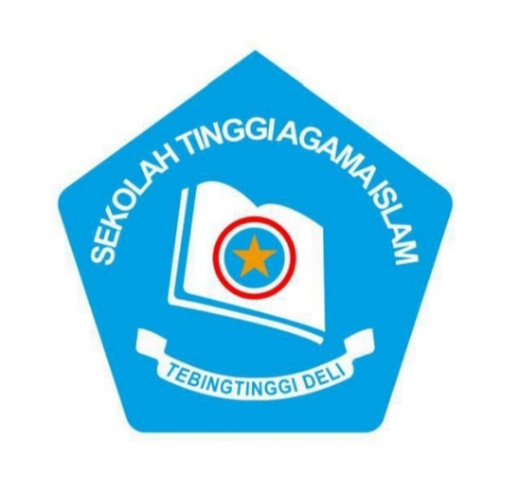

GUNA MENYELESAIKAN PROGRAM STRATA I (S1)
PROGRAM STUDI PENDIDIKAN AGAMA ISLAM
SEKOLAH TINGGI AGAMA ISLAM (STAI)
TEBING TINGGI DELI
TEBING TINGGI
2025

